附件1

学会认证信息表

|  |  |  |  |
| --- | --- | --- | --- |
| 学会名称 |  | | |
| 法人代表 |  | 组织机构代码 |  |
| 所属学科 |  | 官网网址 |  |
| 详细地址 |  | | |
| “两微一端” | *请填写学会主办的微博号、微信公众号及移动端应用名称，可填多项。* | | |
| 管理员（运营人） |  | 手机号 |  |
| 学会简介： | | | |
| 本单位授权xxx（运营人）负责日常维护，保证以上资料和附件信息真实有效，发布内容将严格遵守国家法律法规和相关规定（附法人证书复印件）。  单位盖章：  负责人签字：  年 月 日 | | | |

注：学会注册时需提供盖章PDF或JPG扫描版本。

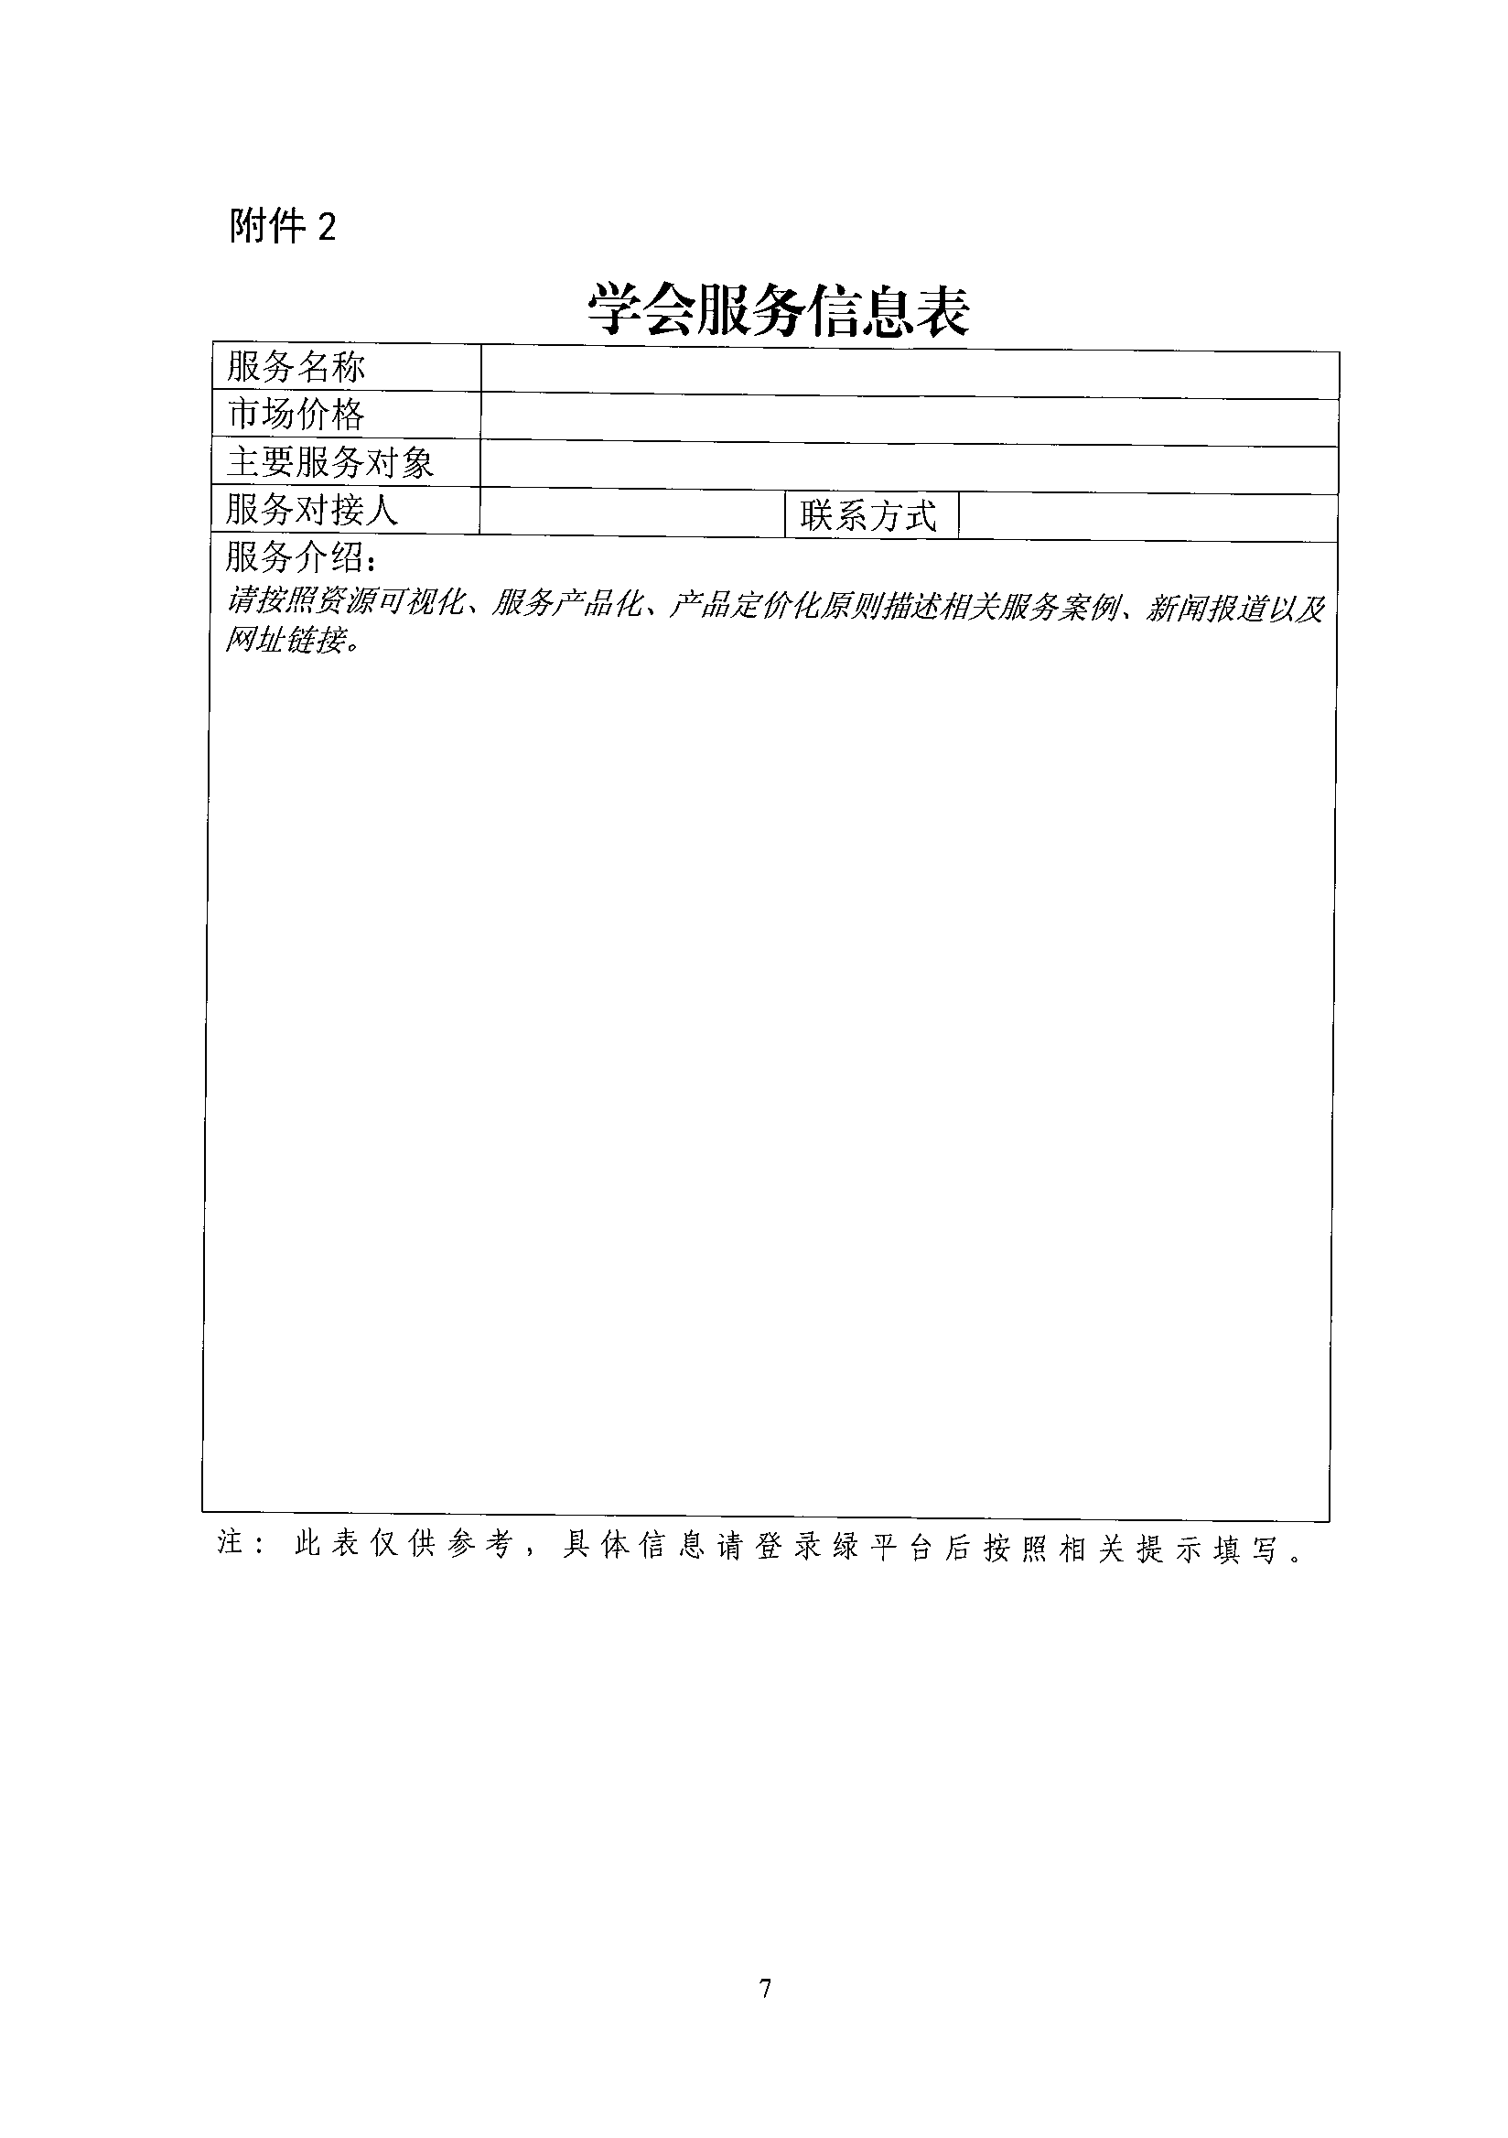

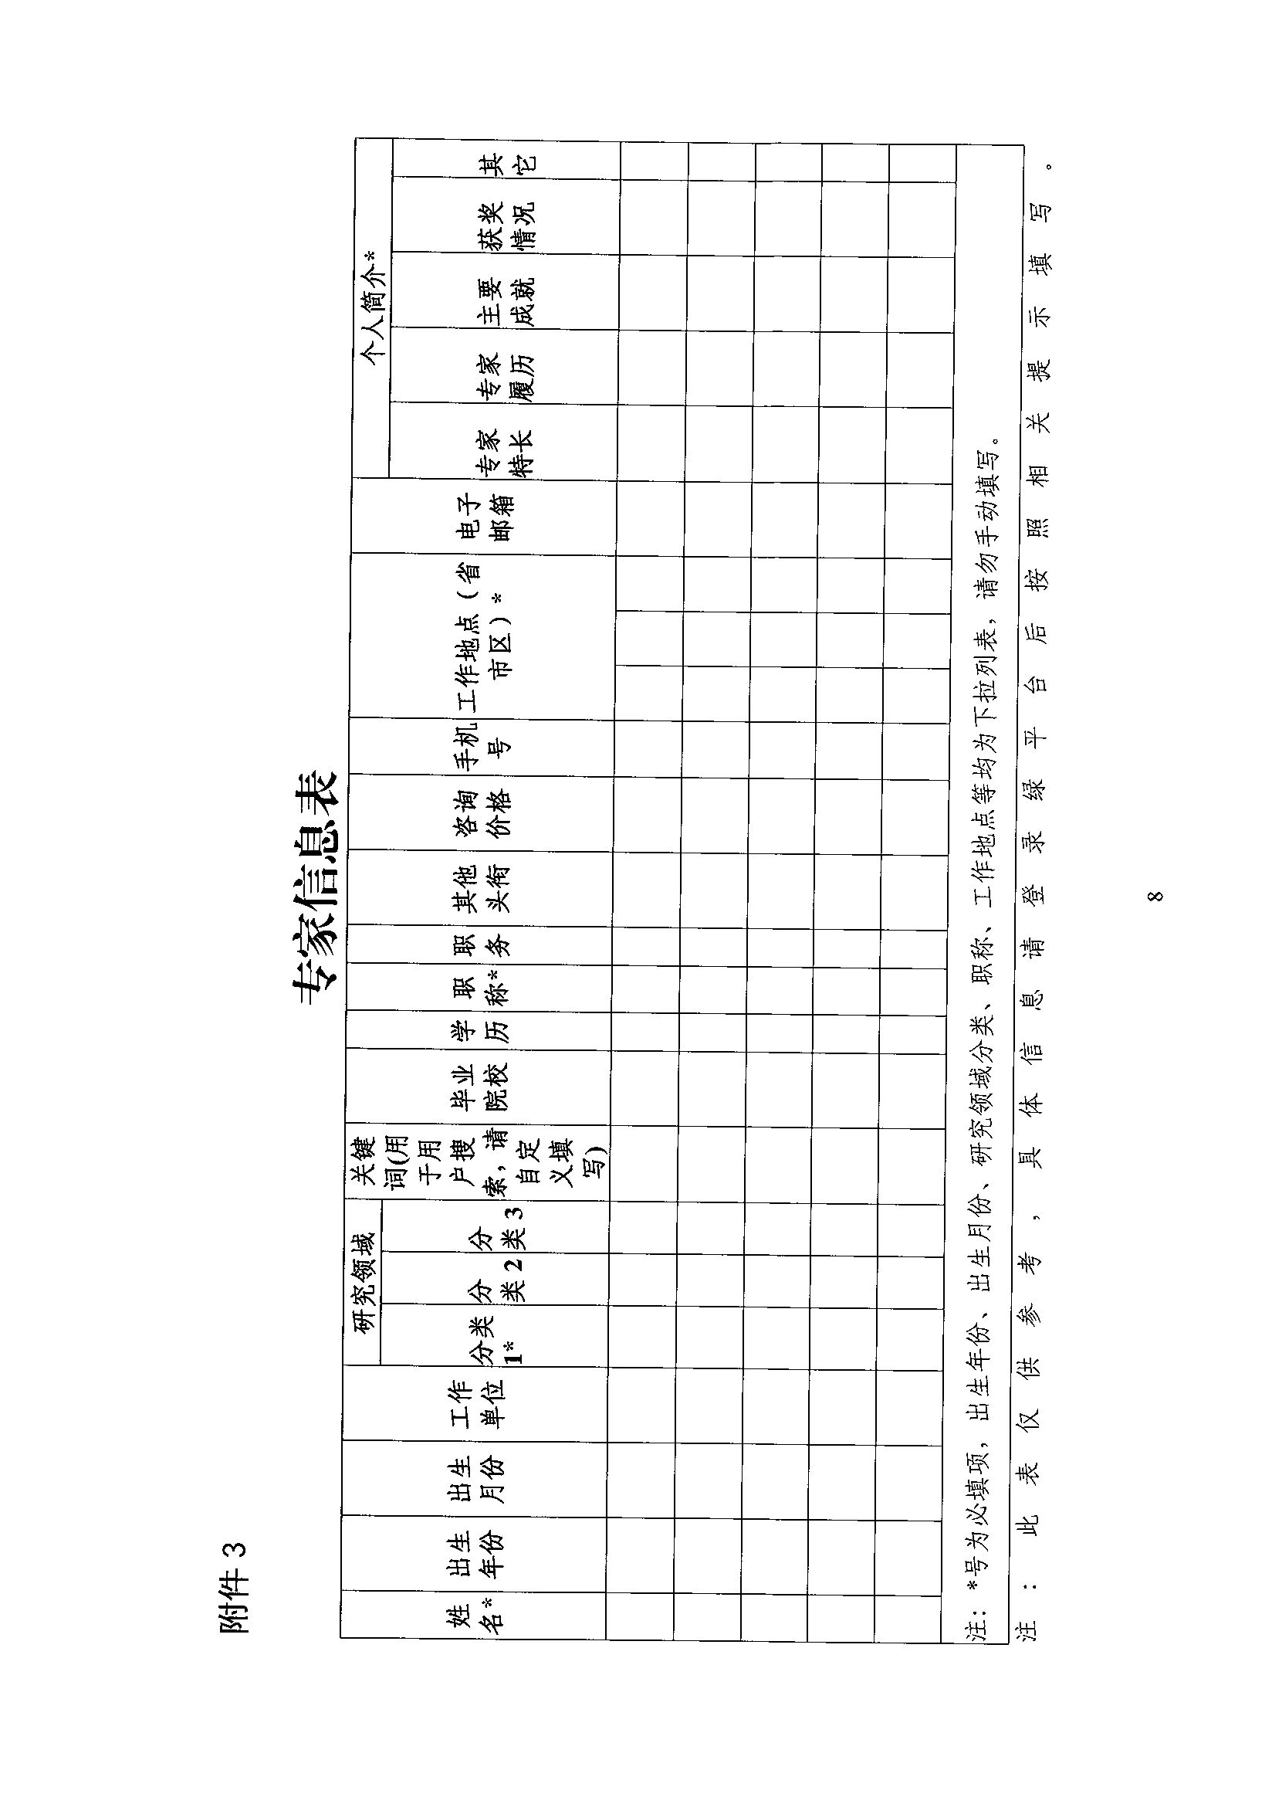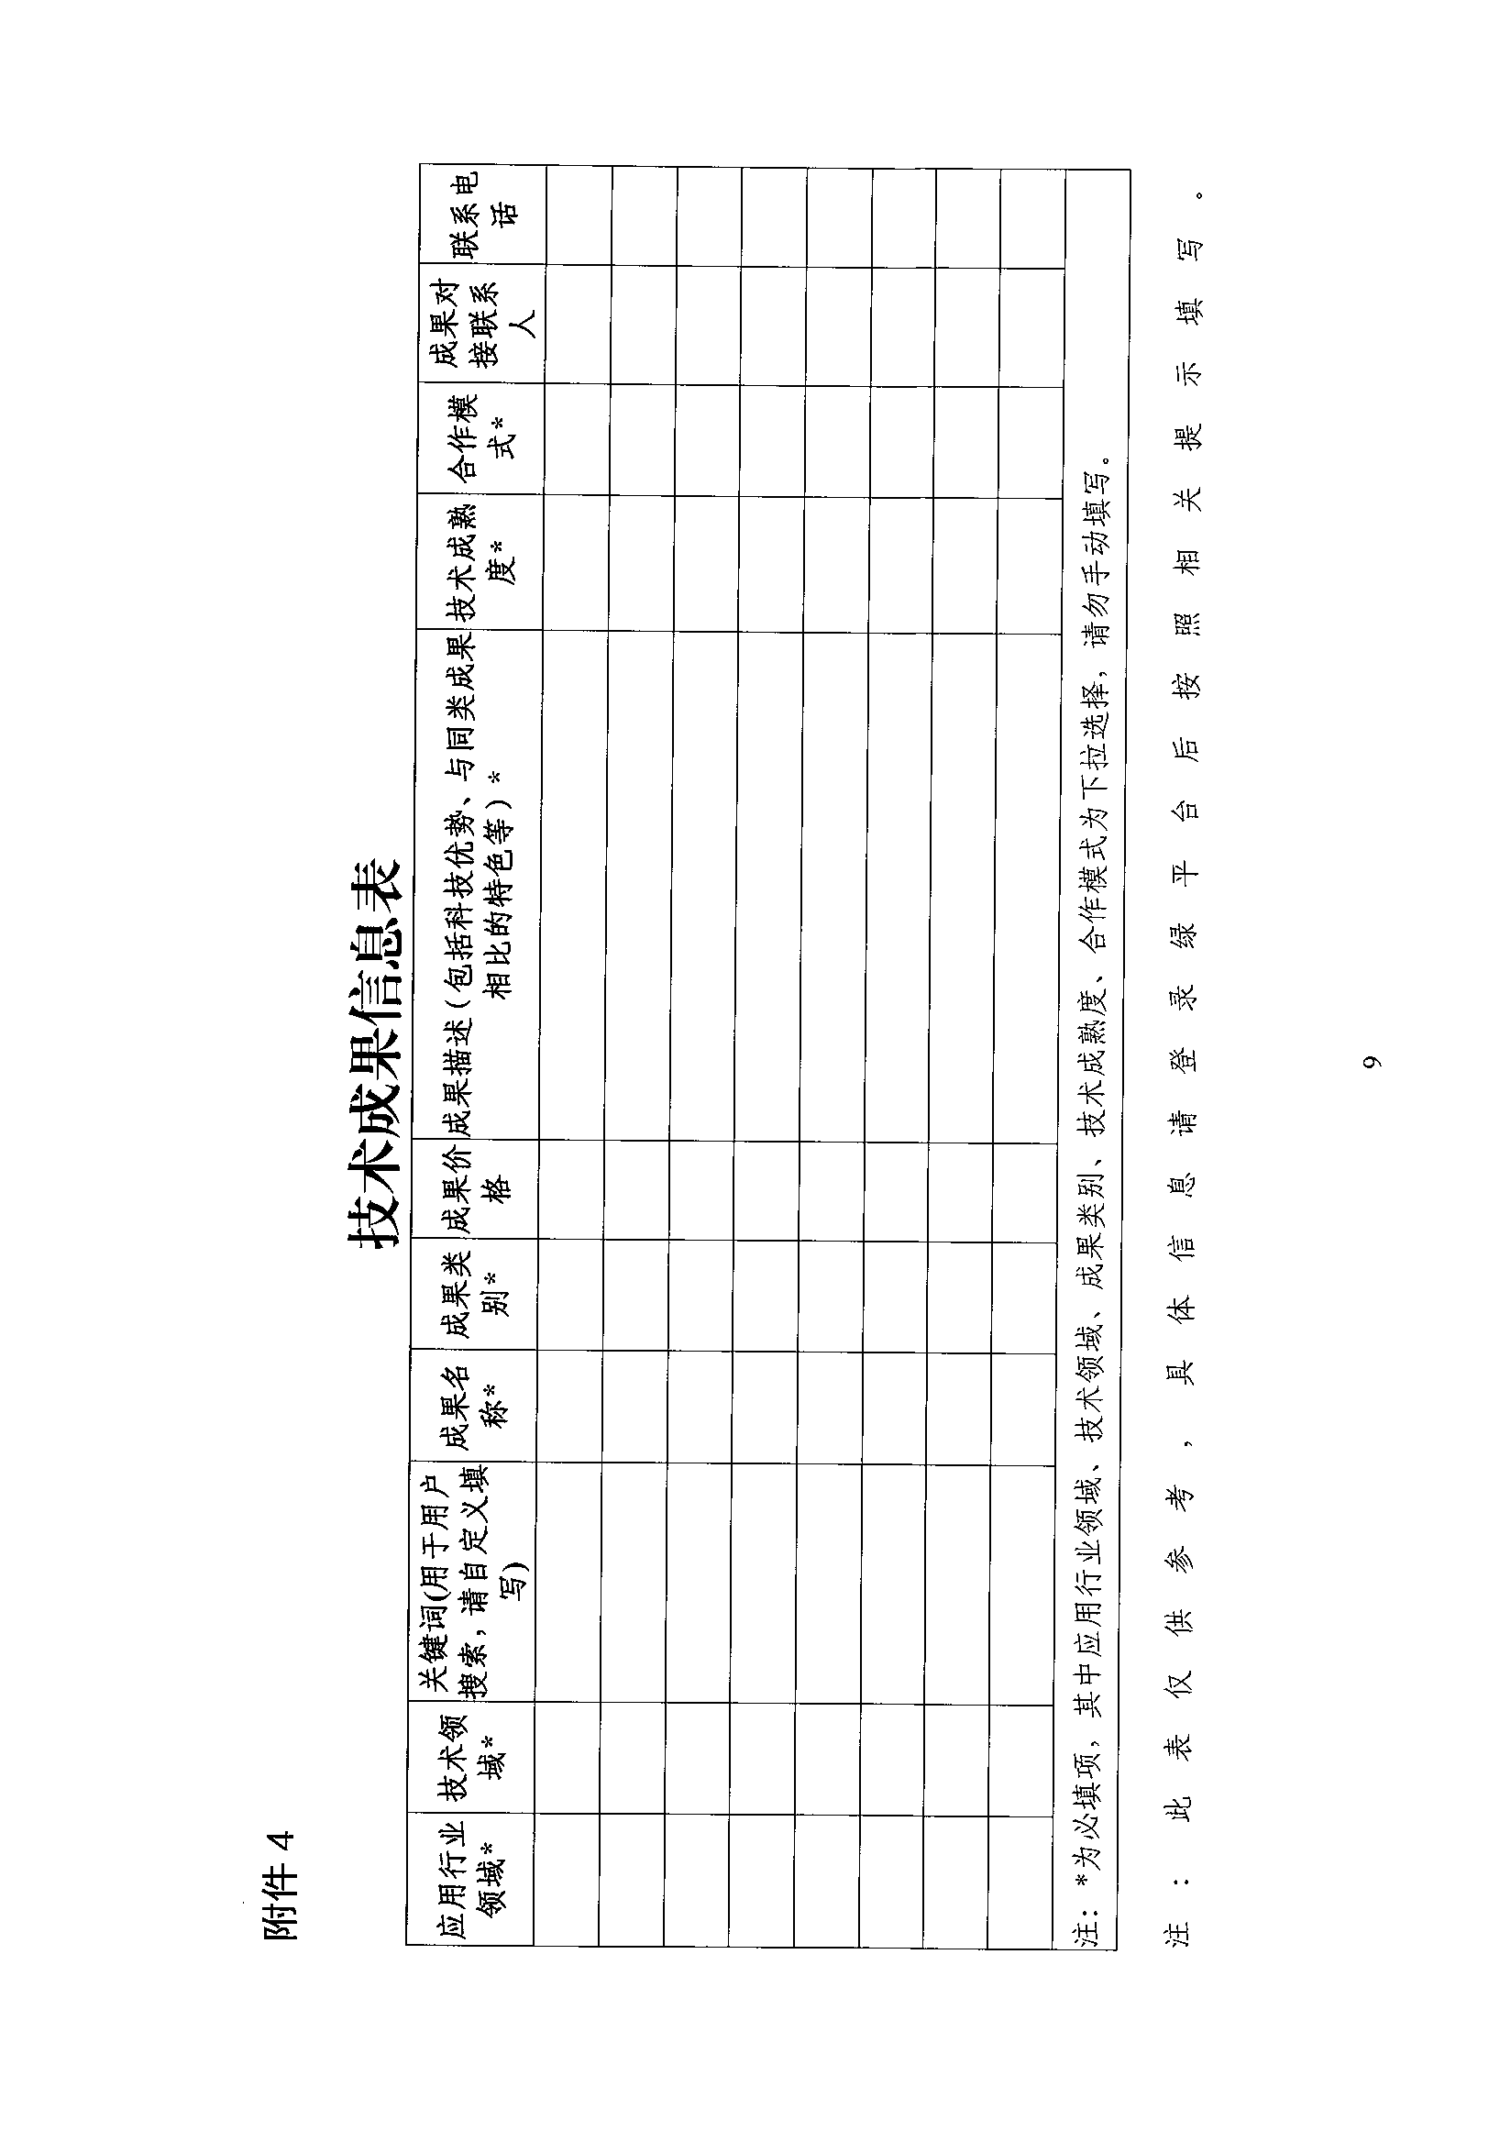

附件5

相关操作流程示例

学会上线流程、科技服务机构上线流程、企业科协信息登记流程、县级科协账号开通流程及其他有关答疑详见绿平台帮助中心。

网址：http://www.qiyekexie.com/help